Kouvolassa kehitetään päiväkoteja havainnoinnin avulla — tavoitteena on hyvinvoiva lapsi, joka oppii uusia asioita

Päivähoitoon haetaan uusia toimintatapoja Kouvolassa seuraamalla lasten toimintaa päiväkodeissa. Tutkimuksen johtaja pitää päiväkotien tilannetta keskimäärin hyvänä.
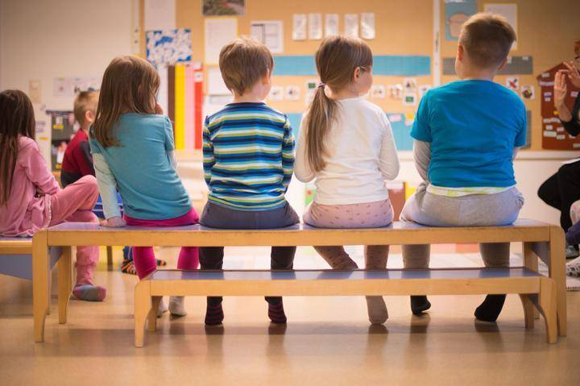
Kuvituskuva on Jaakonpuiston päiväkodista. Lapset eivät olleet havainnoinnin kohteena.
Laila Sairo 5.11.2017 Kouvolan Sanomat
Havainnoitsija, lastentarhanopettajaPäivi Virtanen istahtaa päiväkodin nurkkaan ja ryhtyy seuraamaan, mitä lapset puuhaavat. Samalla hän tekee merkintöjä tablettiin. Jokaisesta Kouvolan kaupungin päiväkodista on arvottu yksi ryhmä, josta seurataan viittä lasta. Jokaisesta lapsesta tehdään viiden minuutin välein merkintä, joka kertoo, mitä hän juuri sillä hetkellä tekee.
Havainnoitsija arvioi, onko lapsi sillä hetkellä esimerkiksi fyysisesti aktiivinen vai passiivinen, sitoutunut tekemiseensä vai ei, mikä on hänen tunnetilansa — ja paljon muuta. Taitoja tai osaamista ei kuitenkaan arvioida.

Päiväkodin olosuhteita arvioidaan
Lapsia seurataan kaikessa arjen toiminnassa, esimerkiksi ruokailussa, ulosmenotilanteessa ja leikeissä. Tarkkailtavana ovat myös kaverisuhteet ja ryhmän aikuisten toiminta.

— Havainnoinnissa on monta erilaista näkökulmaa, joiden avulla lapsesta näkee kokonaan uusia asioita. Niitä ei ole huomattu aiemmin, kun on tarkasteltu koko ryhmää samalla kertaa. Nyt katseen kohteena on yksittäinen lapsi, Päivi Virtanen kertoo.
Lisäksi tutkimuksessa arvioidaan päivähoidon olosuhteita. Päiväkotien johtajat arvioivat omaa toimintaansa.
— Kaikki tämä vaikuttaa päiväkodin ilmapiiriin, mikä puolestaan vaikuttaa lapsen hyvinvointiin, Virtanen toteaa.
Kouvolaan on koulutettu kaikkiaan 15 havainnoitsijaa, joiden toimintaa Virtanen koordinoi. Mukana on myös kolme perhepäivähoitajan ryhmää.

Ideoita päiväkodin kehittämiseen välittömästi
Virtanen pitää havainnointimenetelmää erinomaisena.
Hänen mukaansa ideoita voi syntyä välittömästi siihen, miten päiväkodissa voisi toimia toisin. Lopullisia tutkimustuloksia ei ole pakko odottaa, vaan toimintaa voidaan kehittää lasten parhaaksi vaikka heti. Havaintotiedot lähetetään koneelta suoraan analysointiin, josta tuloksia saadaan nopeasti.
— Ennen tällaiset havainnot olisi tehty paperille ja tulokset olisivat olleet käytössä kenties parin vuoden päästä.
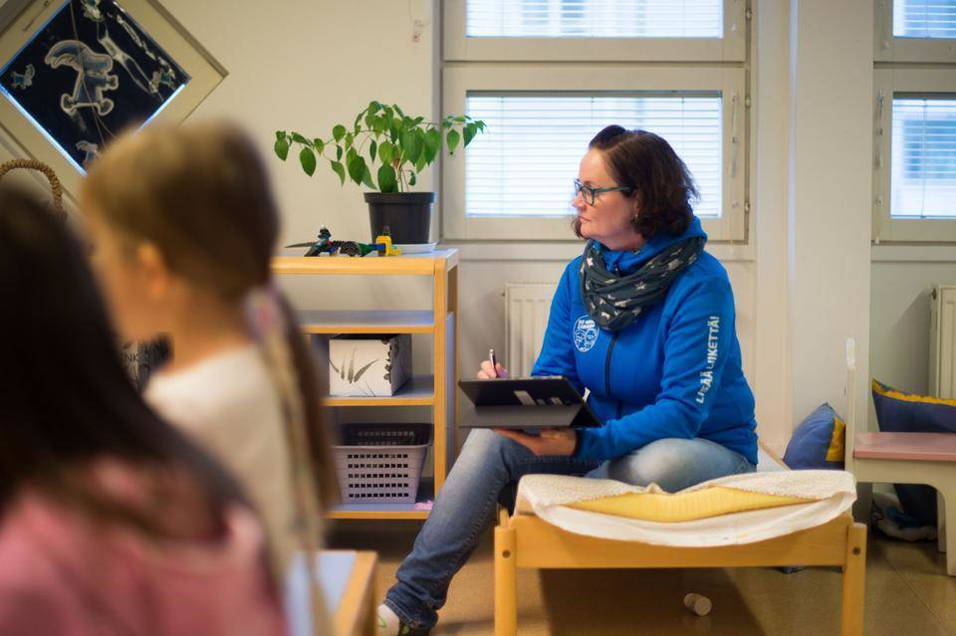Lastentarhanopettaja Päivi Virtanen tekee lapsista havaintoja, mutta ei osallistu ryhmän toimintaan.

Havainnoitsijat innolla mukana hankkeessa
Virtasen mielestä on hienoa, että Kouvola on tutkimuksessa mukana.
— Tässä ollaan uuden äärellä. Kaikki havainnoitsijat ovat todella sitoutuneita ja innostuneita hankkeesta.
Virtanen korostaa, että tutkimuksella halutaan löytää keinoja, miten päiväkodin arjessa havainnoidaan lasta ja miten lapsen tarpeet otetaan huomioon toiminnan kehittämisessä.
— Näin saadaan selville kehitettävät asiat. Kasvattajan ammattitaitoa tarvitaan siihen, miten jatketaan havainnoista eteenpäin ja tehdään toimintaan muutoksia. Koko tutkimuksessa tehdään noin 100 000 havaintoa 12 kaupungista. Niistä tehdyt johtopäätökset ja toimintamallit ovat kaikkien osanottajakuntien käytössä.

Tutkimustulokset tähän mennessä positiivisia
Projektin johtaja, kasvatustieteen tohtori Jyrki Reunamo Helsingin yliopistosta kiteyttää hankkeen tavoitteen: hyvinvoiva lapsi, joka oppii asioita.
Hän toteaa, että tähän mennessä saadut tutkimustulokset ovat positiivisia. Tutkimuksen avulla voidaan hänen mukaansa löytää sellaisia polkuja, jotka toteutuessaan johtavat umpikujiin ja kielteiseen kehitykseen. Havainnoinnin avulla yritetään löytää keinoja, miten polun suuntaa voisi kääntää.
— Lapset viihtyvät varhaiskasvatuksessa ja lasten päivät sisältävät runsaasti liikkumista, oppimista, positiivisia tunteita ja rakentavia ihmissuhteita. Keskimäärin siis tilanne on hyvä, Reunamo arvioi.

Erityisesti kömpelöiden lasten liikkumista tuettava
Reunamo korostaa erityisesti liikunnan merkitystä lapselle.
— Lapset liikkuvat varhaiskasvatuspalveluissa keskimäärin kohtuullisen hyvin keskiarvon ollessa melkein 50 minuuttia rivakkaa liikkumista päivässä. Lasten kesken oli kuitenkin suurta vaihtelua. Jotkut lapset olivat suurimman osan päivästä paikoillaan, kun toiset liikkuivat melkein koko ajan.
Hänen mielestään pitäisi tukea erityisesti kömpelöiden lasten liikkumista, jotka jo muutenkin liikkuvat vähän. Tytöt liikkuvat vähemmän kuin pojat. Liikkuminen ei ole Reunamon mukaan vain fyysisen pätevyyden mitta, vaan näkyy esimerkiksi ihmissuhteissa. Liikkuva lapsi on usein suosittu.
Jotkut lapset olivat suurimman osan päivästä paikoillaan, kun toiset liikkuivat melkein koko ajan.
Hän huomauttaa, että varhain koettu taitamattomuus liikkumisessa voi jättää lapselle tuntemuksen siitä, että hän jää ulkopuolelle.
— Nämä lapset tarvitsevat rohkaisua ja sellaista toimintaa, jossa ei tarvitse pelätä epäonnistumista.

Sääntöjä rikkovia lapsia vähän
Sääntöjen rikkominen ei ole päiväkodeissa niin yleistä kuin luullaan.
— Lapset rikkovat sääntöjä päiväkodissa keskimäärin hyvin vähän, vain 1,7 prosenttia ajasta, Reunamo sanoo.
Hän lisää kuitenkin, että sääntöjen rikkomisella on kuitenkin taipumusta kasautua paljolti samojen lasten osalle. Sääntöjä rikkovat lapset vaativat aikuisten huomiota kaksi kertaa enemmän kuin muut lapset.
— Sääntöjä rikkova lapsi elää negatiivisemmassa ympäristössä ja saa aikuisilta paljon huomiota. Tällöin lapsi voi joutua negatiiviseen kehään.
Hän toteaa, että lapsi voi ajautua uralle, jossa hän on runsaasti huomion kohteena ja huomaa rasittavansa aikuisia.
— Tällöin hän ei pääse harjoittelemaan positiivisten kontaktikeinojen käyttöä.

Määräilevän lapsen käytökseen puututtava
Jos lapsi on määräilevä ja itsepäinen, on Reunamon mielestä puututtava tilanteeseen jo lapsen itsensä vuoksi. Itsepintainen, ehkä itsekeskeinen tai dominoiva tapa suhtautua asioihin voi johtaa umpikujiin lapsen kaverisuhteissa.
— Onneksi tällaiset näkemykset yleensä vähenevät nopeasti lapsen iän kasvaessa.
Jos lapsi ei kuitenkaan harjaannu joustaviin näkemyksiin, hän voi Reunamon mukaan ajautua lisävaikeuksia ruokkiviin kaverisuhteisiin. Määräilevä lapsi hakeutuu usein kaverin seuraan, joka välttää vaikeita ja haastavia tilanteita. Näin dominoiva ja vetäytyvä lapsi löytävät toisensa. Tällöin dominoiva lapsi voi jatkaa jäykkien mielikuviensa läpiviemistä ja vetäytyvä lapsi harjaantuu alistumaan. Kumpikaan lapsi ei harjaannu vastavuoroiseen ja avoimeen ihmissuhteeseen.
Reunamo muistuttaa, että toisia huomioivat lapset ovat suosittuja ja elävät positiivisemmassa kaveriympäristössä kuin dominoivat lapset.
— On paradoksaalista, että dominoiva lapsi ei useinkaan saa haluamaansa, vaan hän joutuu maailmaan, joka näyttää taistelukentältä, jossa vahvin voittaa, Reunamo toteaa.

Kouvolalla tärkeä rooli projektissa
Varhaiskasvatukseen kehitetään uusia menetelmiä ja toimintatapoja lapsen hyvinvoinnin, osallisuuden ja oppimisen parantamiseksi. Kehittävä palaute varhaiskasvatuksessa -projekti pohjautuu Helsingin yliopiston Orientaatioprojektiin. Se on alkanut jo vuonna 2009.
Projektin sisällöllisenä johtajana on toiminut koko ajan kasvatustieteen tohtori Jyrki Reunamo. Hän on myös hankkeen vastuullinen tutkija.
Vuonna 2016 hanke sai rahoituksen Opetushallituksesta, jolloin siitä tuli 12 kunnan yhteinen kehittämishanke. Kokonaisuutta hallinnoidaan Kouvolasta.
Projektisihteeri on Jaakko Forsell.
Viime vuoden elokuussa alkanut tutkimushanke jatkuu tämän vuoden loppuun. Hankkeen kustannusarvio on 458 000 euroa, josta valtionavustus on 70 prosenttia. Kunnat maksavat loput.
Forsellin mukaan mukana olevat kunnat ovat pääsääntöisesti sitoutuneet myös jatkoon eli hankkeelle haetaan jatkorahoitusta.
Kouvola poikkeaa muista kunnista siinä, että mukana on myös perhepäivähoito, ei vain päiväkodit. Jatkossa on mahdollista, että kehittävän palautteen menetelmää voidaan hyödyntää myös palvelusetelipäiväkoteihin ja avoimeen varhaiskasvatukseen.

Mistä on kysymys?
Havainnointi on osa varhaiskasvatuksen kehittämishanketta, jonka toteuttavat Helsingin yliopisto ja 12 kuntaa Opetushallituksen rahoittamana.
Työ sisältyy Helsingin yliopiston Orientaatioprojektiin, jossa tähdätään siihen, että lapsi voi hyvin ja että lapsen mahdolliset negatiiviset kierteet katkaistaan.
Tavoitteena on löytää kehitettävät asiat ja niihin sopivat menetelmät.
Kouvolan lisäksi hankkeessa ovat mukana Espoo, Helsinki, Hyvinkää, Hämeenlinna, Järvenpää, Kerava, Mäntsälä, Nurmijärvi, Sipoo, Turku ja Vantaa.

Varhaiskasvatuksen arkea arvioidaan Kouvolassa säännöllisesti Kehittävän Palautteen avulla - Kouvolan kaupunki tiedote julkaistu 11.11.2021

Tietoa menetelmästä - Reunamo Education Research Oy Kehittävä palaute, mistä on kyse?

